Hendaye le 20 décembre 2023
Un des vestiges du fort mis en lumière


En début de semaine, le service « Espaces Verts » de la municipalité a défriché le mur délimitant le cimetière de la ville haute de la place du Vieux Fort. Une action particulièrement heureuse car elle fait apparaître au grand jour une partie du fort. En effet, ce mur surement remanié, est celui qui au 18ème siècle séparait le glacis du chemin couvert tout en soutenant ce dernier. Un glacis qui à cet endroit et à cette époque était composé d’un espace non cultivé et, plus bas, du potager du fort.
Les photographies ci-jointes confirment cette hypothèse :
- La maquette met en évidence ce mur entre potager et chemin couvert
- La photographie de 1904 montre les remaniements de terre et le mur non supprimé
- La photographie actuelle présente un mur très semblable
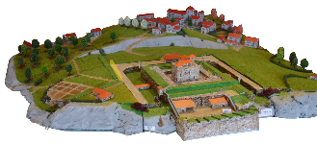
Figure 1 : En jaune le mur actuellement du cimetière et au 18ème siècle soutenant le chemin couvert

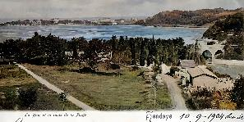
Figure 2 : Photographie d’avant 1904, surement retouchée (pont Belcenia inauguré en 1902 ajouté) mais qui illustre les mouvements de terre et la permanence des murs anciens

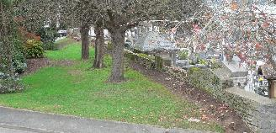
Figure 3 : Le mur actuel (19-12-2023)

